Rapport semaine 10 : 30.04 – 06.05

# Liste des budgets

Cette vue permet de liste les budgets, une autre grande fonctionnalité de notre logiciel.

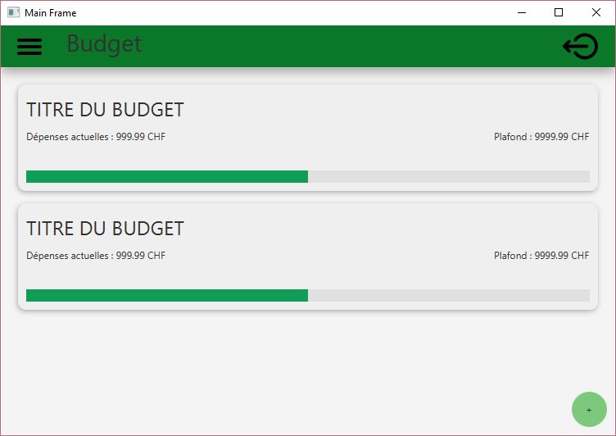

Figure 1 – Aperçu de la liste des budgets

## Composition

L'élément racine est un AnchorPane afin de pouvoir redimensionner le contenu convenablement. A l'intérieur nous trouvons un scrollPane qui possède une VBox pour faire en sorte que les budgets s'ajoutent verticalement (comme une liste)

# Problèmes rencontrés/résolu

* **Problème résolu :** Modification et suppression d'objet. Avec notre implémentation nous ne pouvions que créer des objets via notre formulaire. Après une petite adaptation de l'interface IController (ajout de méthode deleteItem et modifyItem), il nous est maintenant possible de les modifier et de les supprimer.